Les 14 lesprogramma

# Uitdaging Uitbreiding GraphicsEngine

## Opgave A: Containers

De engine wordt interessanter wanneer je weergaveobjecten ook in andere weergaveobjecten kunt stoppen. Op die manier krijg je een ouder-kind relatie. Wanneer je de ouder bijvoorbeeld verplaatst, verplaatsen alle kinderen ook mee.

Een voorbeeld:

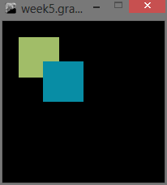

Er is één WeergaveObjectContainer die twee WeergaveObjecten bevat (twee Rechthoeken). In het linkerplaatje hebben de x- en y-coördinaten van de container de waarde 0. In het rechterplaatje is de x-coördinaat gelijk aan 30, waardoor beide rechthoeken ook 30 pixels naar rechts zijn verplaatst.

In deze opgave implementeer je deze mogelijkheid door een nieuwe klasse toe te voegen: WeergaveObjectContainer. Deze klasse kan meerdere instanties van Weergave Object bevatten. Het interessante is dat WeergaveObjectContainer tegelijkertijd een subklasse van WeergaveObject is.

Een WeergaveObjectContainer heeft zelf een breedte en een hoogte van 0.

Hieronder staat het klassendiagram met een mogelijk ontwerp.

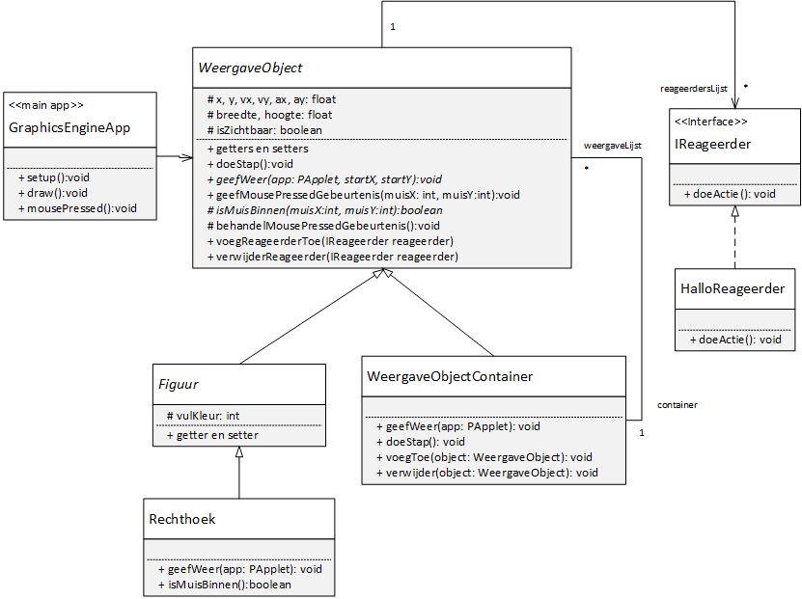

#### Opgave A1

Denk eerst na over hoe je de WeergaveObjectContainer gaat testen. Schrijf deze test(en) in de GraphicsEngineApp. Zorg dat alle methoden uit WeergaveObjectContainer worden getest.

*Hint: De methode geef weer heeft de paremeters startX en startY. Deze kun je gebruiken om ervoor te zorgen dat de x- en de y-coördinaat van alle kinderen van de WeergaveObjectContainer worden aangepast afhankelijk van de x- en de y-coördinaat van de WeergaveObjectContainer zelf.*

#### Opgave A2

Maak sequentiediagrammen van de methoden uit WeergaveObjectContainer.

#### Opgave A3

Implementeer de methoden uit WeergaveObjectContainer één voor één en ga pas verder als je zeker weet dat een methode correct werkt.

## Opgave B: Weergaveobjecten meenemen in reageerders

Het is jammer dat de een Reageerder niet de beschikking heeft over de informatie van het WeergaveObject dat zijn doeActie() methode aanroept.

#### Opgave B1

Pas de methode doeActie aan zodanig dat een Reageerder wel bij de informatie van een WeergaveObject kan.

#### Opgave B2

Test de nieuwe implementatie door een nieuwe Reageerder te maken die de snelheid van een WeergaveObject te veranderen zodra je op dit WeergaveObject hebt geklikt.

#### Opgave B3

Probeer ook de vulkleur aan te passen met behulp van een nieuwe Reageerder. Waar loop je nu tegenaan?

## Opgave C (Uitdaging): Algemene gebeurtenissen

Het is jammer dat we alleen kunnen reageren op MousePressedGebeurtenissen. Breidt het Gebeurtenissensysteem zo uit, dat je op meerdere gebeurtenissen kunt reageren.

## Opgave D (Grote uitdaging): Bounding box

Het handig als de breedte en de hoogte van een WeergaveObjectCotainer een andere waarde dan 0 zou hebben. De breedte en de hoogte zou bepaald kunnen worden door de breedte en een hoogte van een rechthoek dat precies alle kinderen omsluit. Dit rechthoek wordt de bounding box genoemd van de WeergaveObjectContainer. Schrijf code waarmee de bounding box van een WeergaveObjectContainer bepaald kan worden.